**Пасха Христова.** Куличи и крашеные яйца. Золотым яичком прокатились праздники в группах 14 ,15, 18 апреля. Светлый и радостный праздник, когда душа наполняется теплом, верой и надеждой на то, что мир все же выживет, воскреснут попранные святыни и ценности и восторжествует Справедливость! Христос воскресе!

В МБДОУ был приглашен священнослужитель, который рассказал воспитанникам старших и подготовительных групп о традициях и истоках Христианских праздников, в том числе – Пасхи. Показал Детскую Библию, объяснил суть христианства на примере яркой и красочной Детской Библии.

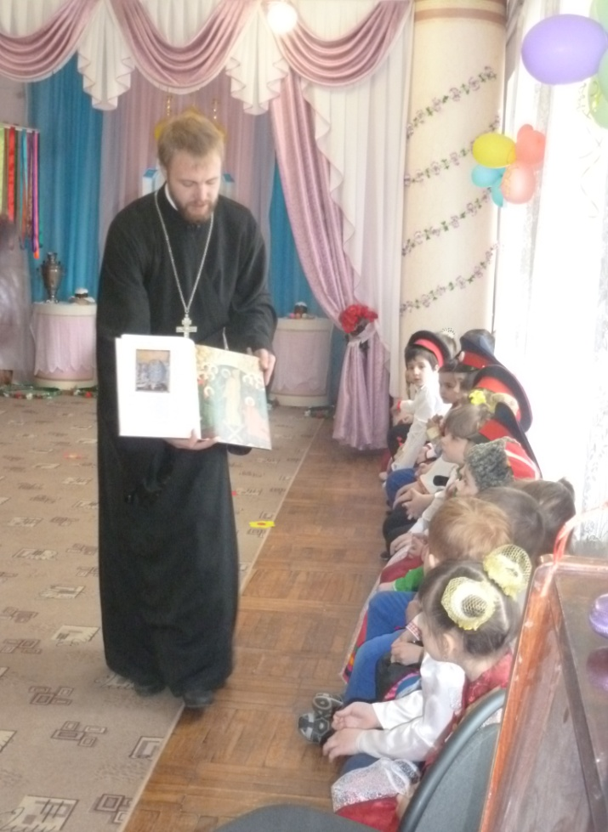

Малыши с удовольствием участвовали в развлечениях, посвященных празднованию Пасхи. Было выполнено много тематических поделок, нарисовано рисунков, организована внутрисадовская выставка работ.

